Trujillo, 20 de Marzo de 2025.

Señores:
Municipalidad Distrital de Pariacoto
Atención : Jefe de la unidad de abastecimiento.
Referencia : Cotización de alimentos para el PVL.
De nuestra consideración:
Por medio de la presente, queremos hacerle llegar nuestro más cordial saludo y al mismo tiempo hacer llegar nuestra COTIZACIÓN DE PRECIOS según el siguiente detalle:

PRODUCTO OFERTADO | PRESENTACIÓN | PREC. UNITARIO DE BOLSA | TOTAL
HOJUELA DE AVENA, QUINUA, KIWICHA Y MACA ENRIQUECIDO CON VITAMINAS Y MINERALES | En bolsas de 1000g. | S/. 7.70 | S/. 32,340.00
El precio unitario incluye IGV, flete puesto en sus almacenes, y cualquier otro concepto que puede incidir en el costo del bien
Garantía comercial : 4 meses contados a partir de la entrega.
Marca : Don Nico.
Plazo de entrega : 05 días HABILES contados a partir de la recepción de la O/C
Forma de pago : Contado a la conformidad de los documentos de entrega.
Lugar de entrega del bien : Almacenes de la Entidad, de acuerdo a Ley.
Validez de la oferta : 35 días luego de emitida la presente
Modelo : Cumpliendo con todas las especificaciones y requisitos
técnicos mínimos adjuntos a su solicitud de cotización
CONDICIONES GENERALES:
Razón Social : DON NICO ALIMENTOS E.I.R.L.
RUC N° : 20606436794 HABIDO Y ACTIVO
RNP N° : B0968530 VIGENTE
Domicilio Legal : CAL.LOS CEDROS NRO. 109 INT. 3 P URB. FATIMA LA LIBERTAD -TRUJILLO–TRUJILLO
Teléfono : 920111377
Correo Electrónico : donnicoalimentoseirl@gmail.com
Representante Legal : SIFUENTES ALCANTARA ALEXIS NICANOR
DNI N° : 41435469
CCI : 01125400010005273506-Banco Continental
Sin otro particular nos suscribimos de uds.
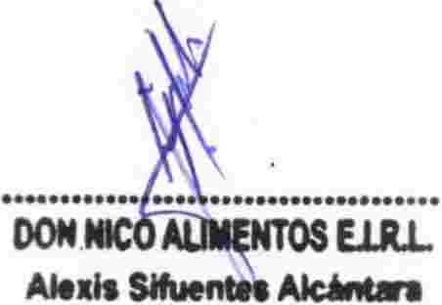
Atentamente,

GERENTE

Trujillo, 20 de Marzo de 2025.

Señores:
Municipalidad Distrital de Pariacoto
Atención : Jefe de la unidad de abastecimiento.
Referencia : Cotización de alimentos para el PVL.

De nuestra consideración:
Por medio de la presente, queremos hacerle llegar nuestro más cordial saludo y al mismo tiempo hacer llegar nuestra COTIZACIÓN DE PRECIOS según el siguiente detalle:

PRODUCTO OFERTADO | PRESENTACIÓN | PREC. UNITARIO | TOTAL
LECHE EVAPORADA ENTERA. | Tarro por 410grs. | S/. 4.40 | S/. 55,440.00
El precio unitario incluye IGV, flete puesto en sus almacenes, y cualquier otro concepto que puede incidir en el costo del bien
Garantía comercial : 04 meses contados a partir de la entrega.
Marca : BELLS.
Plazo de entrega : 05 días útiles contados a partir de la recepción de la O/C
Forma de pago : Contado a la conformidad de los documentos de entrega.
Lugar de entrega del bien : Almacenes de la Entidad.
Validez de la oferta : 35 días luego de emitida la presente
Modelo : Cumpliendo con todas las especificaciones y requisitos
técnicos mínimos adjuntos a su solicitud de cotización
CONDICIONES GENERALES:
Razón Social : DON NICO ALIMENTOS E.I.R.L.
RUC N° : 20606436794 HABIDO Y ACTIVO
RNP N° : B0968530 VIGENTE
Domicilio Legal : CAL.LOS CEDROS NRO. 109 INT. 3 P URB. FATIMA LA LIBERTAD -TRUJILLO–TRUJILLO
Teléfono : 920111377
Correo Electrónico : donnicoalimentoseirl@gmail.com
Representante Legal : SIFUENTES ALCANTARA ALEXIS NICANOR
DNI N° : 41435469
CCI : 01125400010005273506-Banco Continental
Sin otro particular nos suscribimos de uds.
Atentamente,

GERENTE

